Фотоотчет спортивного досуга к 9 Мая «Маленькие солдаты»
с детьми младшей группы № 2
МАДОУ «Детский сад № 14» (24.05.2019)

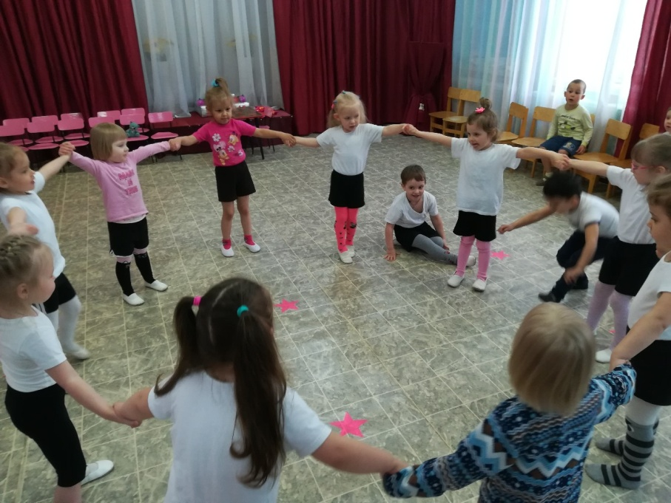
Цель: воспитывать уважение к защитникам Родины на основе ярких впечатлений; фактах, доступных детям и вызывающих у них сильные эмоции; воспитывать любовь к Родине, закреплять знания о празднике 9 Мая, воспитывать чувства гордости за свой народ, армию, желание защищать свою страну.
Задачи:
- познакомить детей с
историческим прошлым нашей страны (Великой Отечественной войной).
- Формировать устойчивый интерес к выполнению физических упражнений, развивать основные физические качества, воспитывать целеустремленность.
- Воспитывать чувство гордости за героизм нашего народа.
- Формировать у детей познавательный интерес к истории своей страны и уважения к защитникам Родины.
- Развивать зрительное и слуховое восприятие.
- Поощрять желание детей подражать смелости, ловкости.

Ожидаемый результат:
- Дети ознакомлены с историческим прошлым нашей страны (Великой Отечественной войной).
- У детей сформирован устойчивый интерес к выполнению физических упражнений, развиты основные физические качества, воспитана целеустремленность.
- Детям привито чувство гордости за героизм нашего народа.
- У детей сформирован познавательный интерес к истории своей страны и уважение к защитникам Родины.
- У детей развиты зрительное и слуховое восприятие.

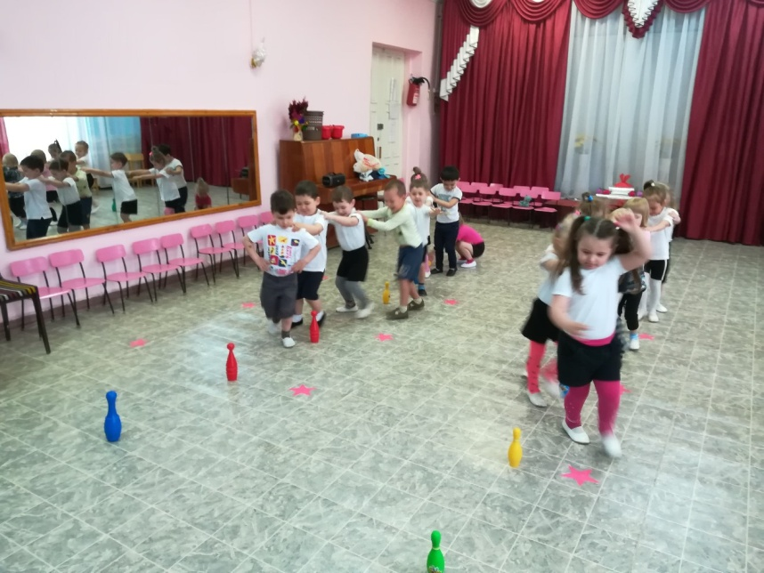
Эстафета
«Разведчики» (2)

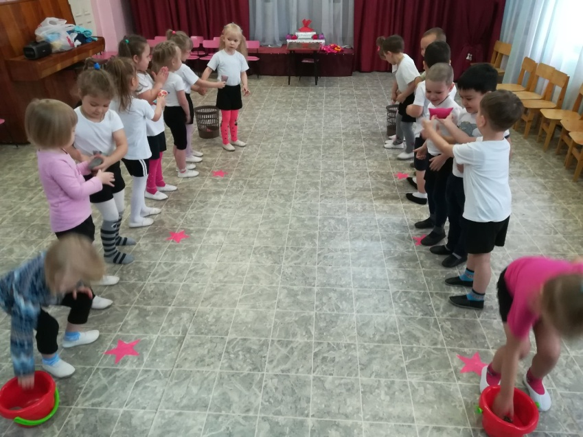
Эстафета
«Перенос
снарядов»

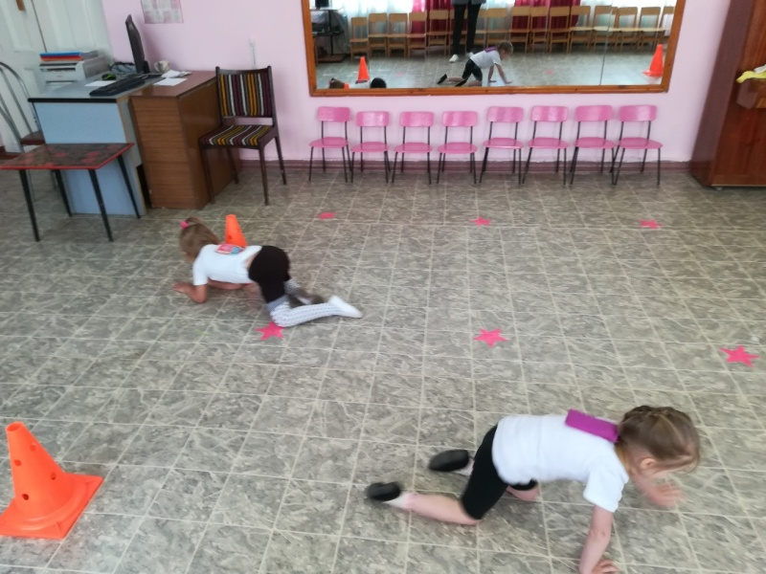
Эстафета
«Разведчики» (1)

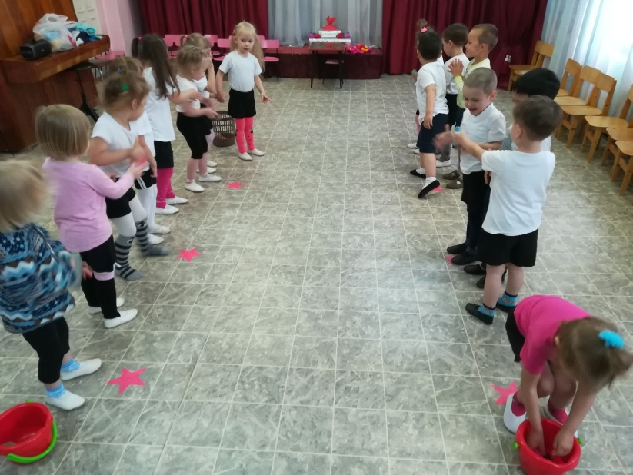
Эстафета
«Перенос снарядов»

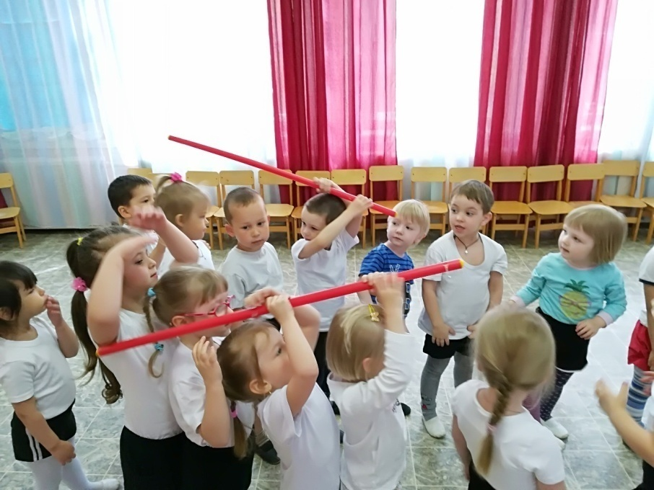

Эстафета
«Передай
оружие»

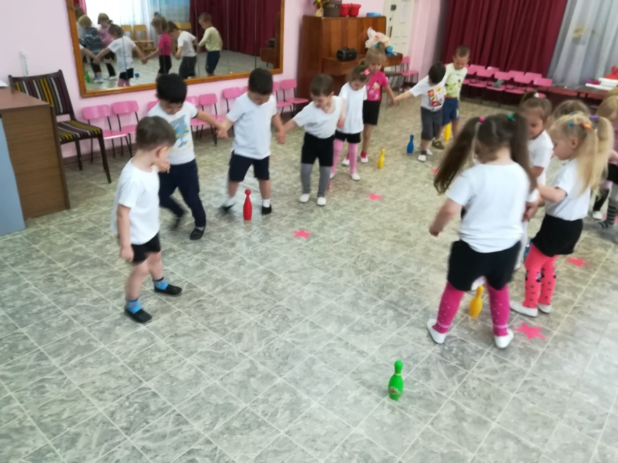
Эстафета
«Разведчики» (2)

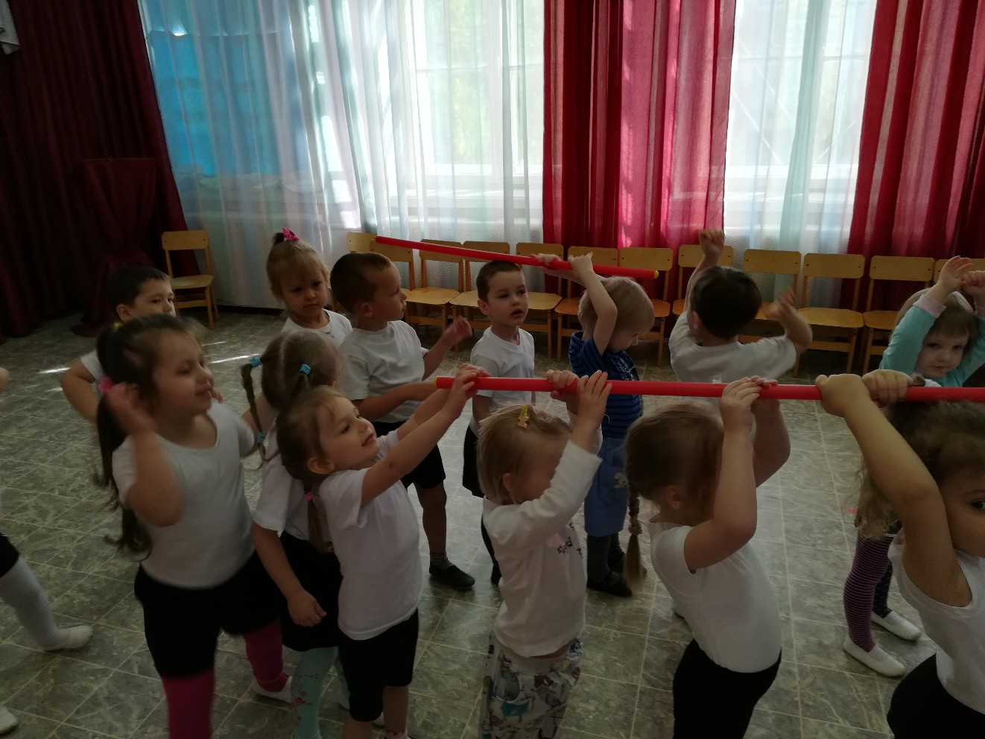
Эстафета «Передай оружие»
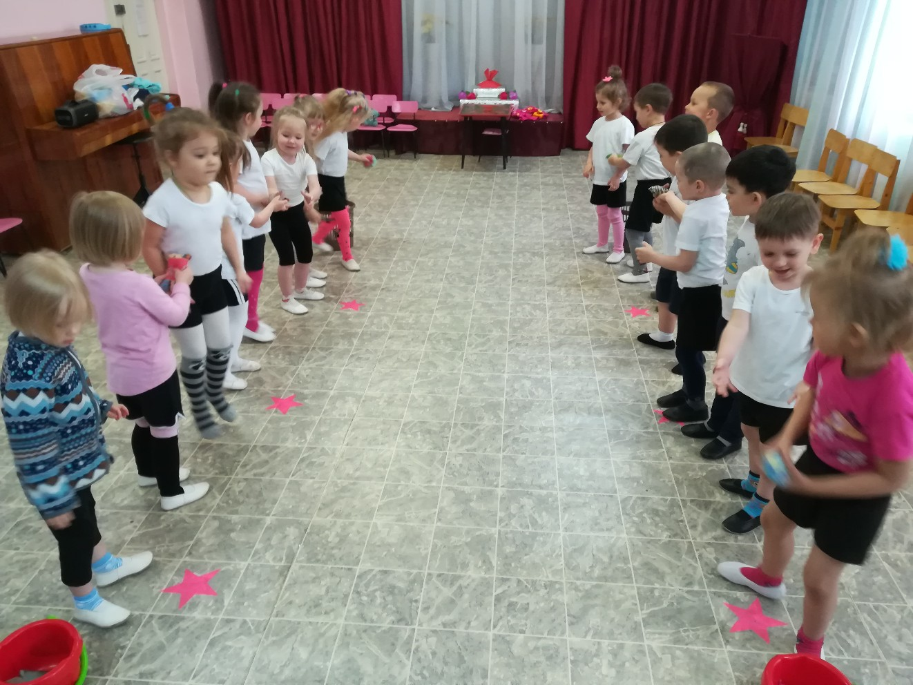
Эстафета «Перенос снарядов»
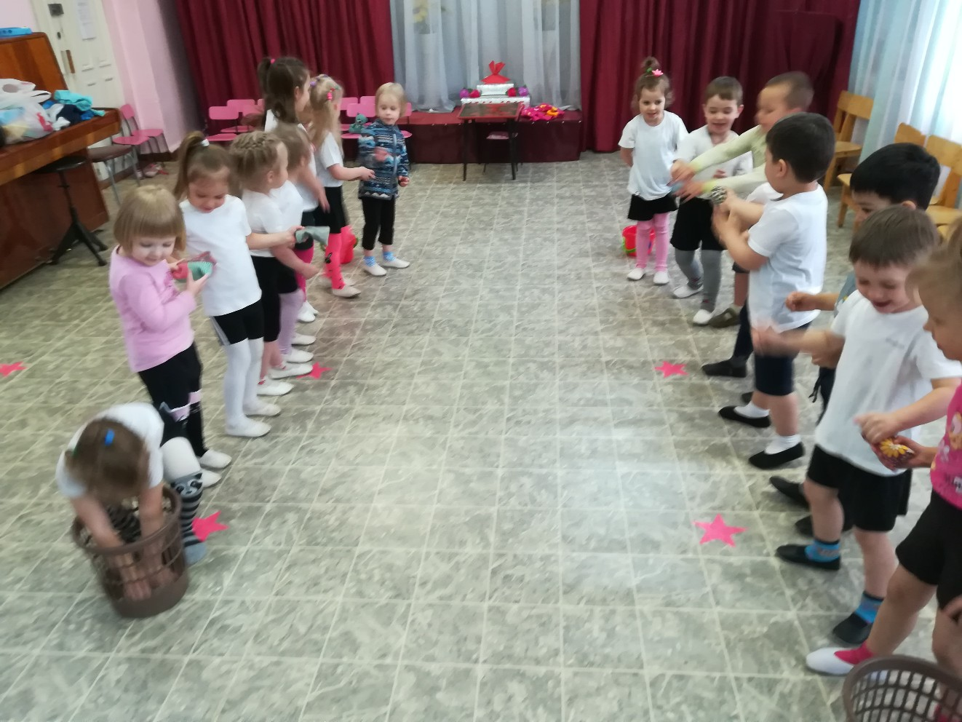
Эстафета «Перенос снарядов»
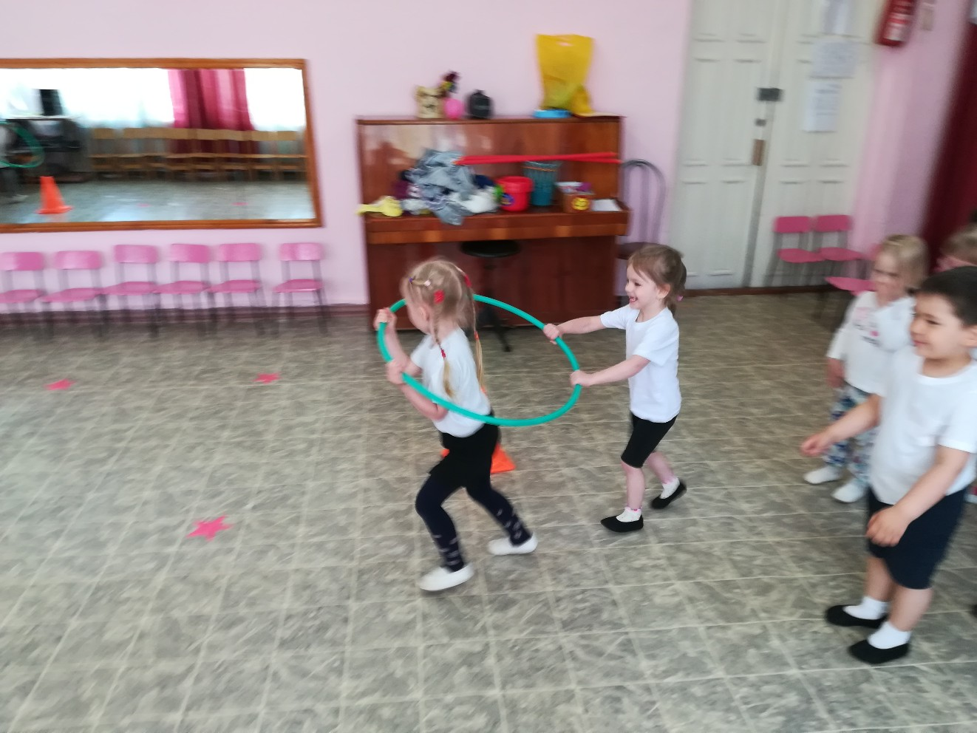
Эстафета «Переправа»
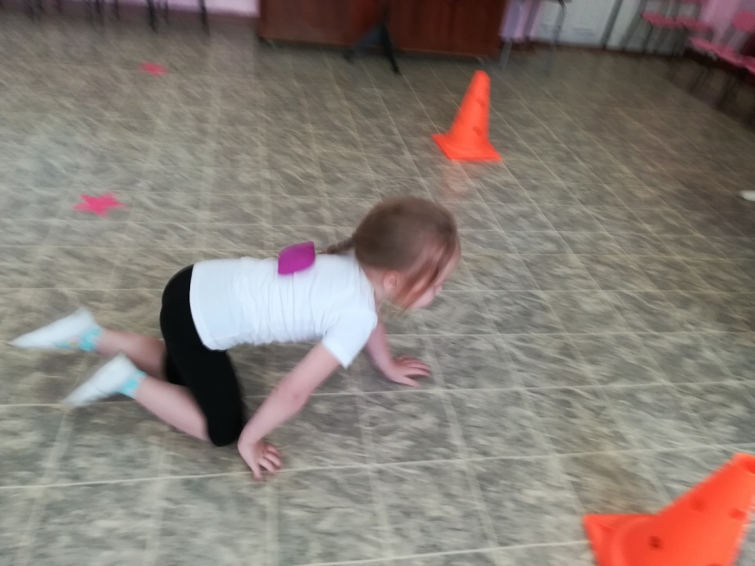
Эстафета
«Разведчики» (1)

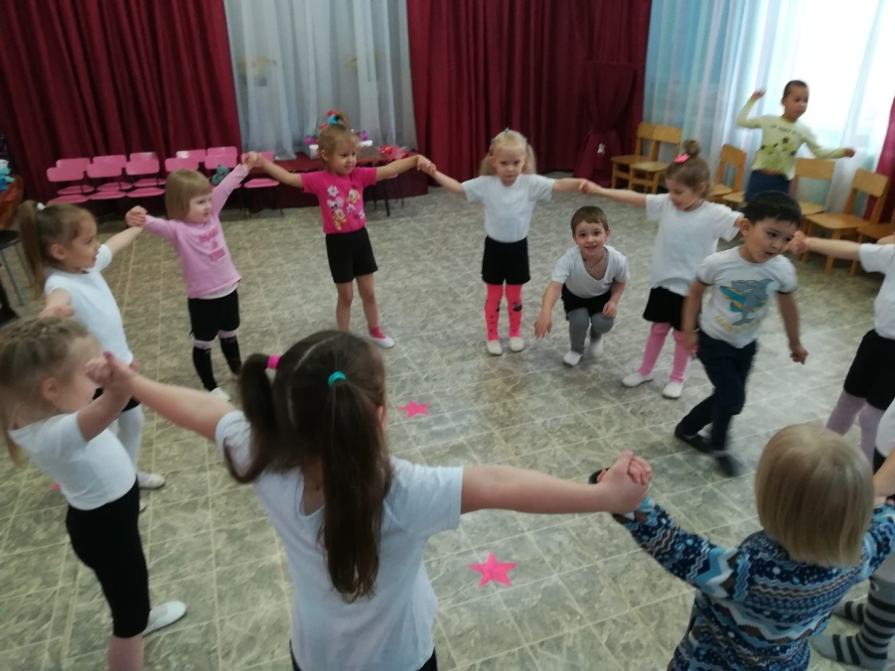

Игра
«Пограничники и
нарушители»

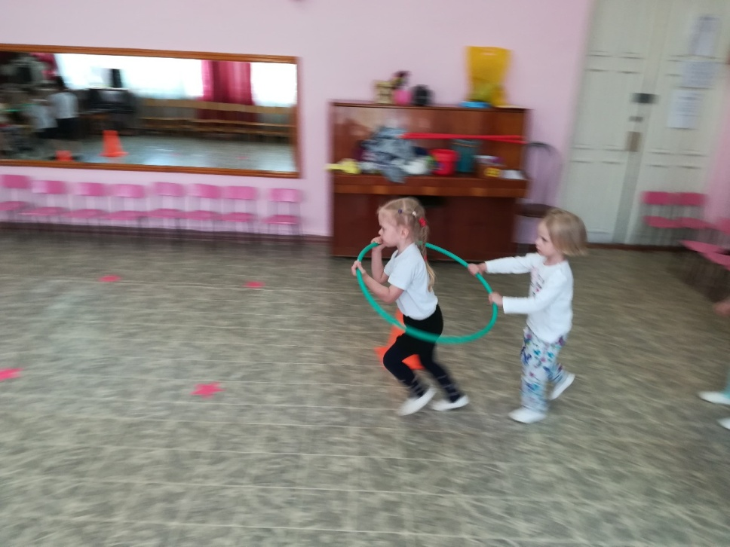

Эстафета
«Переправа»

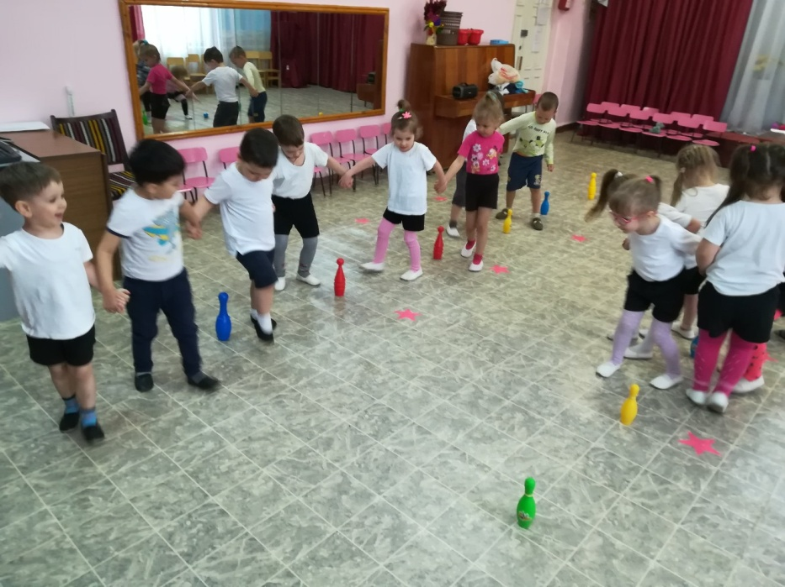
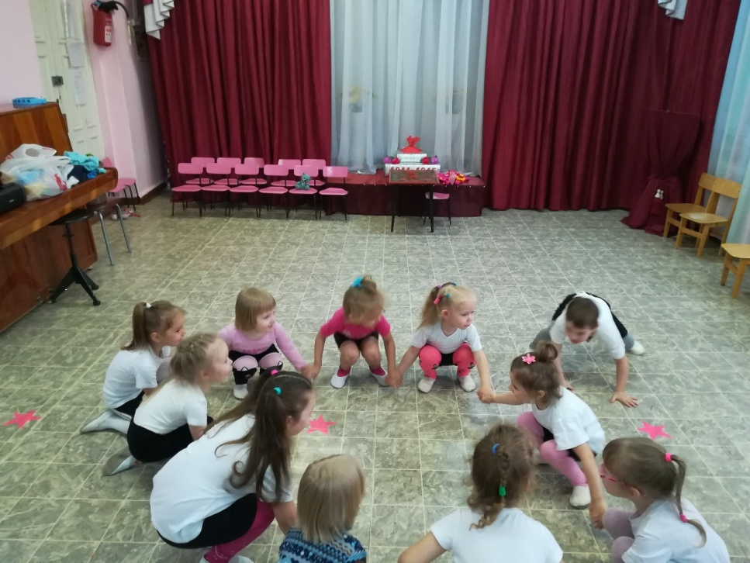

Эстафета
«Пограничники» (2)

Игра
Пограничники
и
нарушители»

Игра
«Пограничники
и нарушители»
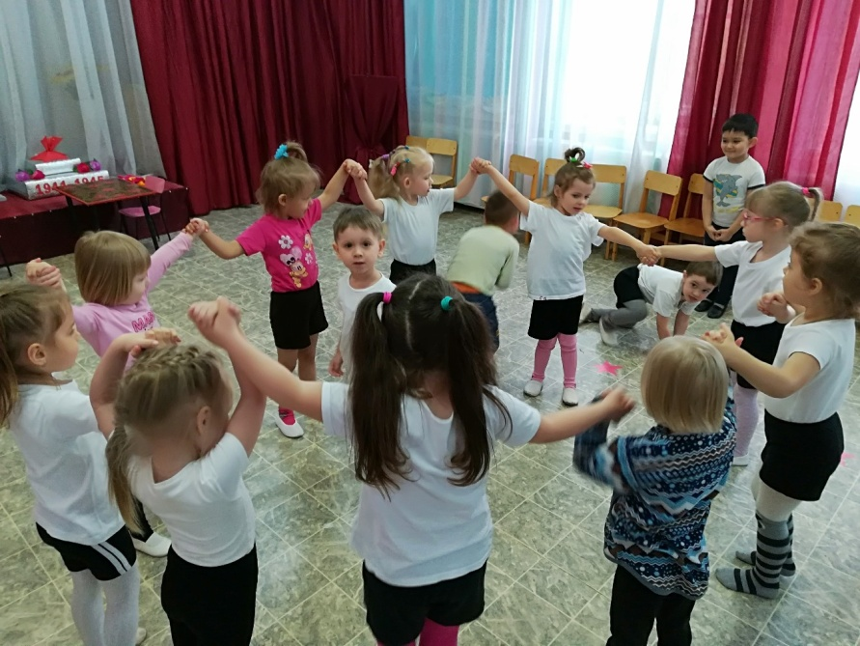

Игра
«Пограничники
и нарушители»

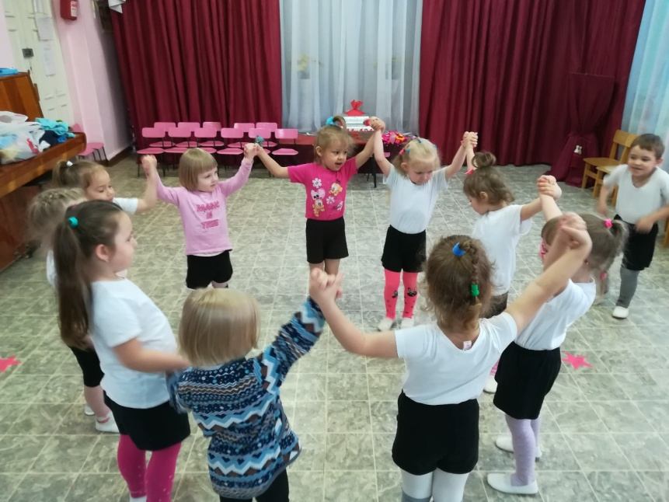

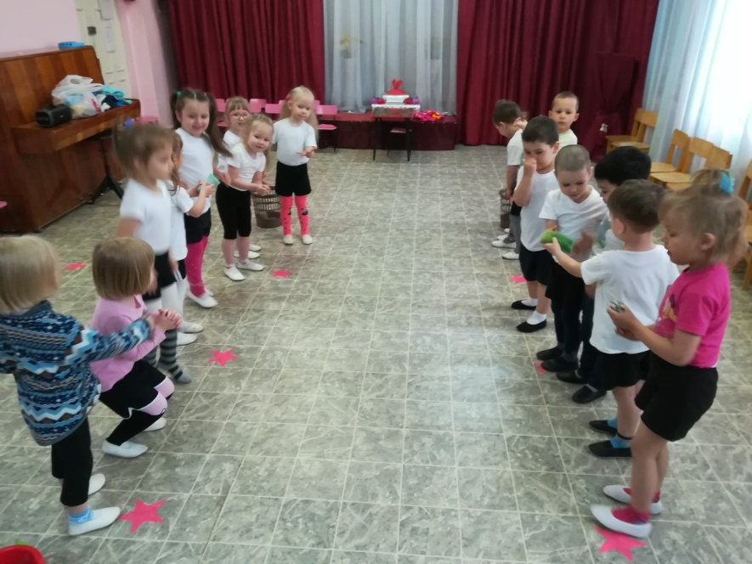
Эстафета

Эстафета
«Перенос
снарядов»

Эстафета «Переправа»

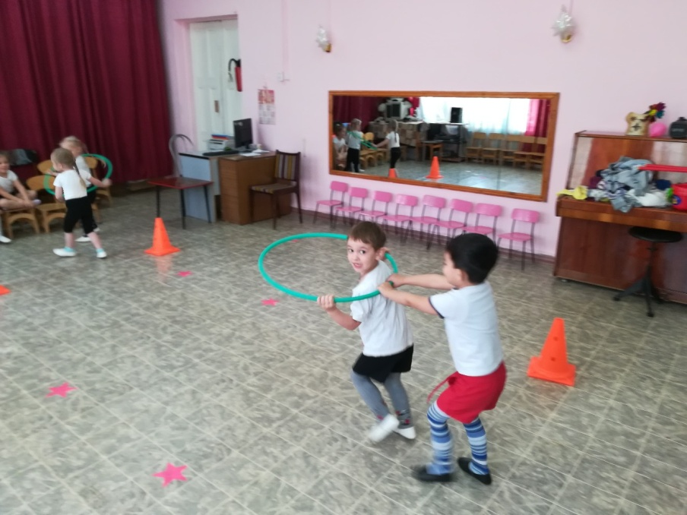

Эстафета
«Переправа»

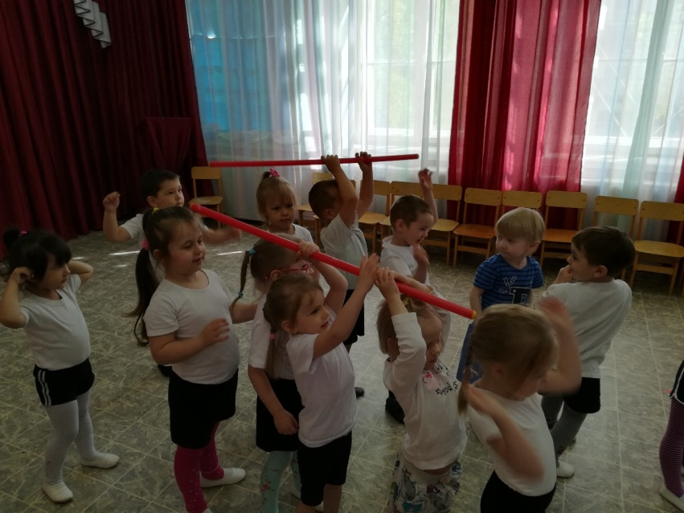
Эстафета
«Переправа»
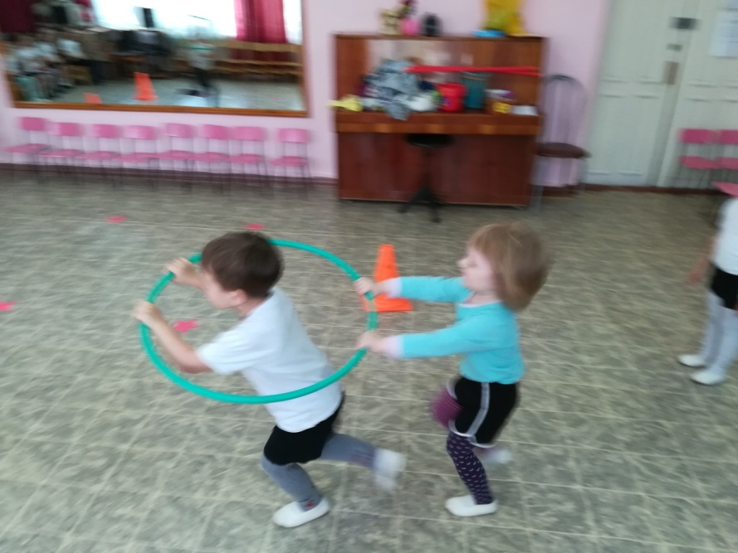
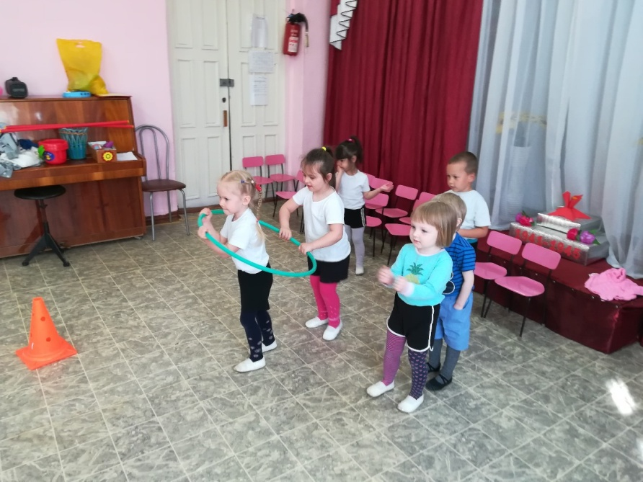

Эстафета
«Передай оружие»

